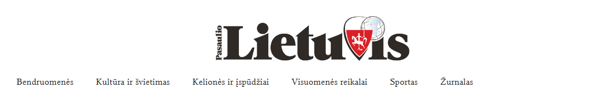

Turbūt teisingai yra pasakyta, kad, norint pasitikrinti savo jausmus, reikia nuo objekto atsitraukti ir pažiūrėti į jį tarsi iš naujo. Taip greičiausiai mums nutinka ir išvykus toli iš Lietuvos. Tą teigia ir dažnas Airijoje apsistojęs lietuvis, tvirtinantis, kad ten dar labiau jaučia savo šaknis ir dar labiau brangina ryšį su tautiečiais. Būtent namų ilgesys ir bendrumo poreikis paskatino juos burtis. Prieš daugiau kaip penkiolika metų į Airiją išvykusiems lietuviams svarbų vaidmenį suvaidino lietuviška mokyklėlė. Kaip prisimena dabartinis Airijos lietuvių bendruomenės pirmininkas Arūnas Teišerskis, būtent iš mokyklėlės išaugo bendruomenė, o ne atvirkščiai. 2004 m. rugsėjį tuometės Lietuvos atstovybės patalpose (dar nebuvo ambasados) Dubline duris atvėrė pirmoji lituanistinė mokykla „4 vėjai“, sėkmingai gyvuojanti iki šiol. Pati bendruomenė tuomet dar nebuvo juridiškai įregistruota. Kadangi lietuvių skaičius tuo laiku Airijos sostinėje buvo tikrai gausus, visi norėjo ką nors daryti, vienytis, buvo tikslinga oficialiai steigti bendruomenę. Tai įvyko 2005 m. sausį. Pirmuoju Airijos lietuvių bendruomenės pirmininku buvo išrinktas šiuo metu Naujojoje Zelandijoje gyvenantis Linas Jakučionis. Per penkiolikos metų laikotarpį bendravimo poreikis ir žmonių aktyvumas kiek pakito, bet Airijos lietuviai ir toliau įžvelgia tokios bendrystės prasmę.

Nuoroda į šaltinį: <https://pasauliolietuvis.lt/airijos-lietuviu-bendruomene-jungia-tautiecius-jau-penkiolika-metu/>